Тема Многообразие млекопитающих. Учебник стр.240-245. Изучить тему в соответствии с маршрутным листом.

В классе млекопитающих различают два подкласса: Первозвери и Настоящие звери.
Подкласс Первозвери, или Яйцекладущие, немногочислен. К нему относят утконоса и ехидну, обитающих в Австралии и на прилегающих к ней островах. Первозвери не рождают детёнышей, а откладывают яйца.
Подкласс Настоящие звери, или Живородящие, включает сумчатых и плацентарных млекопитающих.
Зарисуем схему в тетрадь
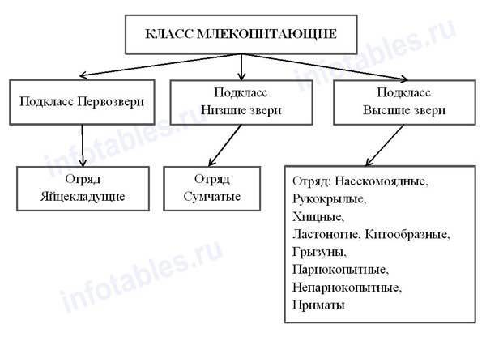
В перечисленные отряды подкласса ВЫСШИЕ ЗВЕРИ нужно вписать примеры животных, которые изображены на картинках на стр.240-243.
Например, Насекомоядные: ёж, крот, кутора водяная.

